ПИШПЕК
Бул доор боюнча маалымат азырынча табыла элек
42.86280, 74.59692

Фотография пока не добавлена
КЫРГЫЗЧА
Бул доор боюнча маалымат азырынча табыла элек.

ФРУНЗЕ
Лев Толстой көчөсү
42.86280, 74.59692
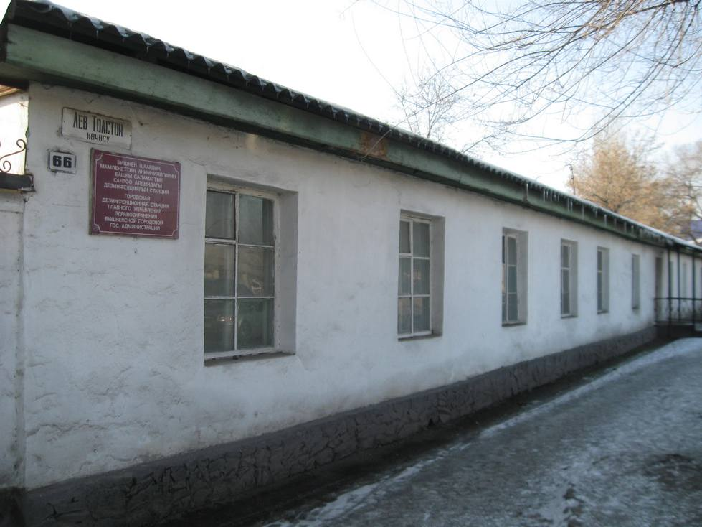
Улица Льва Толстого
КЫРГЫЗЧА Лев Толстой көчөсү
﻿ Лев Толстой көчөсүндөгү казарма Авиация оңдоочу жайлар үчүн турак жай казармалары.
Булак: https://bimap.su/description/frunze/143_Tolstogo.txt · BIMAP
Фотографии и материалы принадлежат их авторам; лицензия не указана

БИШКЕК
Бул доор боюнча маалымат азырынча табыла элек
42.86280, 74.59692

Фотография пока не добавлена
КЫРГЫЗЧА
Бул доор боюнча маалымат азырынча табыла элек.

